Отчёт по лабораторной работе №3

Дисциплина: Архитектура компьютера

Ищенко Ирина Олеговна

Содержание

# 1 Цель работы

Целью работы является изучить идеологию и применение средств контроля версий. Приобрести практические навыки по работе с системой git.

# 2 Выполнение лабораторной работы

Создаём учётную запись на сайте https://github.com/ и заполняем основную информацию (рис. 1).

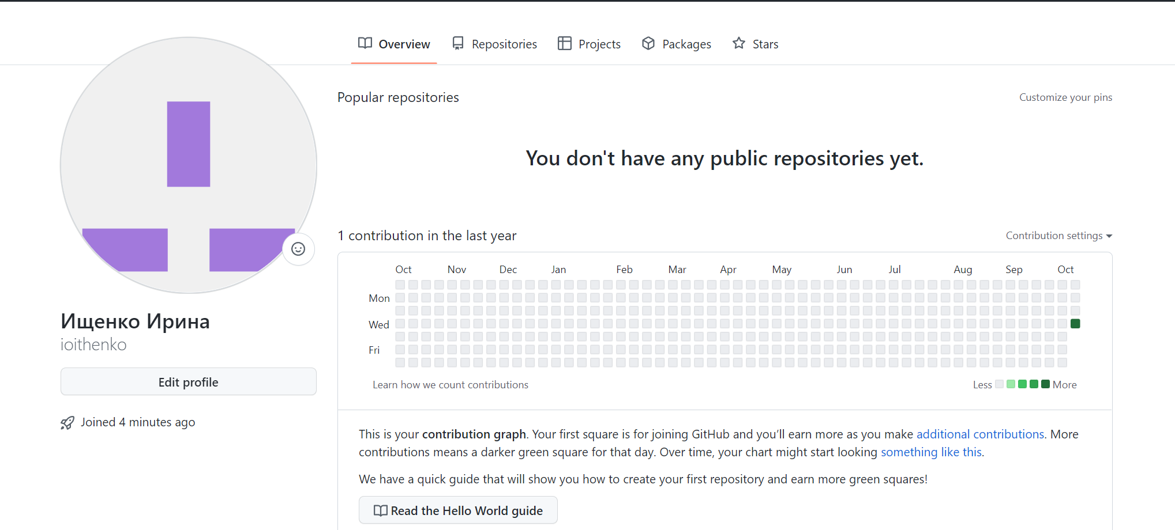

Рис. 1: Учётная запись Github

Сделаем предварительную конфигурацию git. Откроем терминал и введем следующие команды, указав свое имя и email, указанные при создании учётной записи (рис. 2).

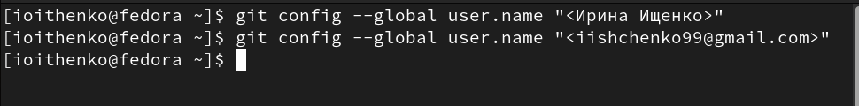

Рис. 2: Предварительная конфигурация

Настроим utf-8 в выводе сообщений git (рис. 3).



Рис. 3: Настройка вывода сообщений git

Зададим имя начальной ветки (рис. 4).



Рис. 4: Начальная ветка master

Параметры autocrlf и safecrlf (рис. 5).



Рис. 5: Параметры autocrlf и safecrlf

Cгенерируем пару ключей для последующей идентификации пользователя на сервере репозиториев (рис. 6).

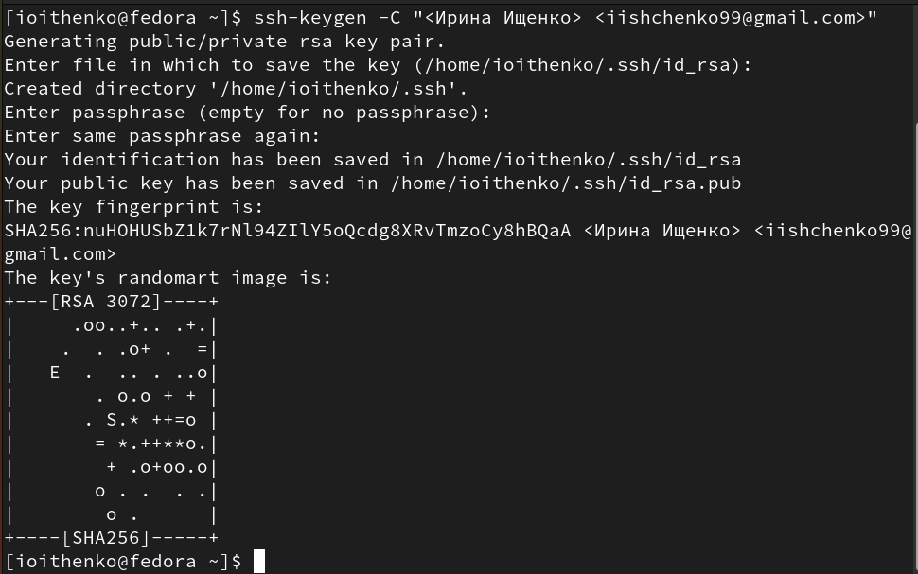

Рис. 6: Сгенерированный ключ

Копируем из локальной консоли ключ в буфер обмена (рис. 7).

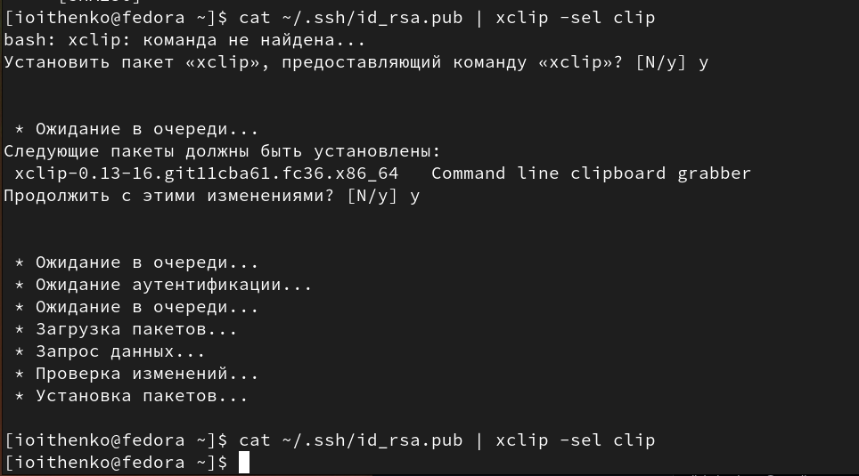

Рис. 7: Копирование ключа

Далее загружаем сгенерированный ключ на сайт (рис. 8).

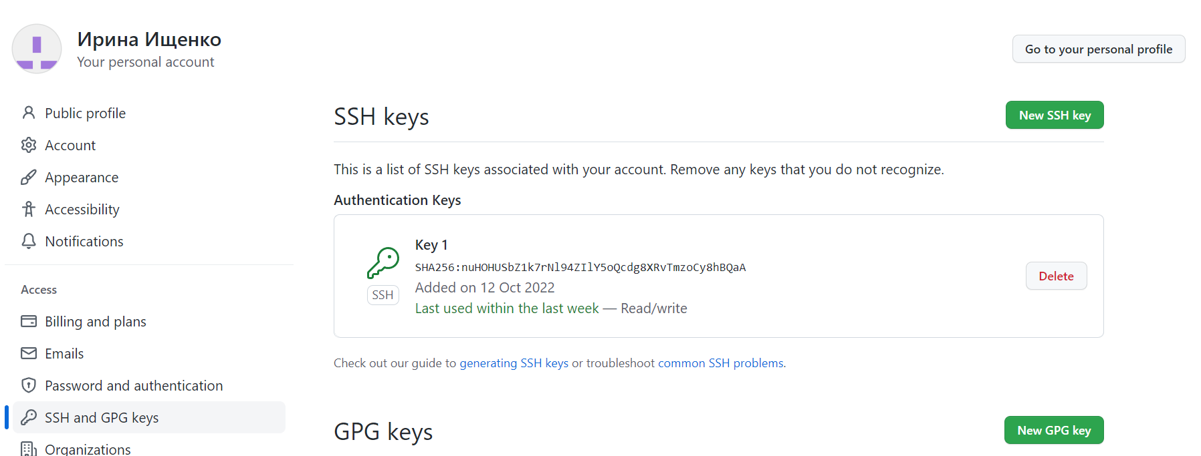

Рис. 8: Загрузка ключа

Создадим каталог для предмета «Архитектура компьютера» через терминал (рис. 9).

Рис. 9: Создание каталога

Рис. 9: Создание каталога

Создадим репозиторий на основе шаблона через web-интерфейс github (рис. 10), (рис. 11).

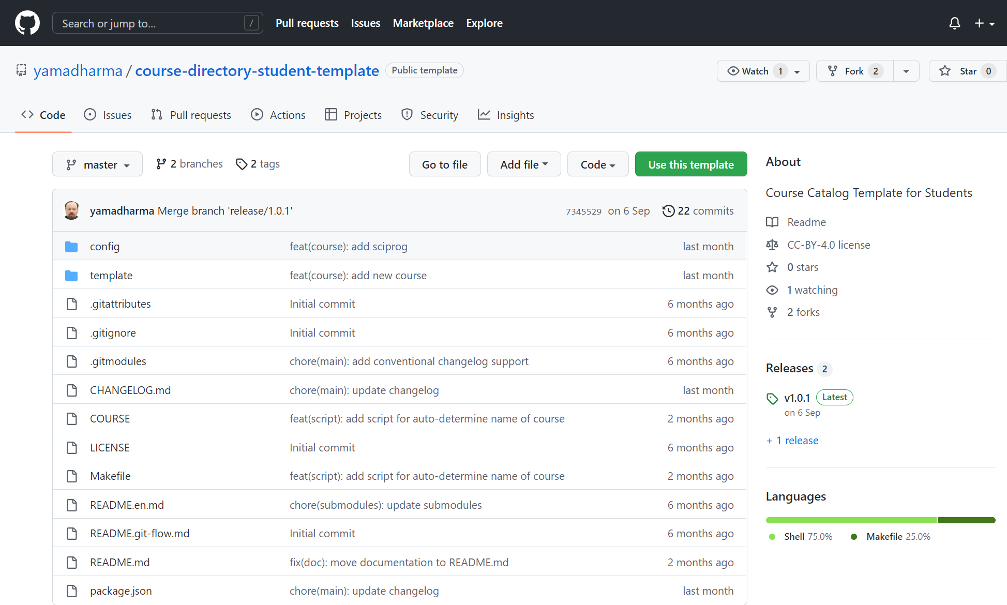

Рис. 10: Шаблон репозитория

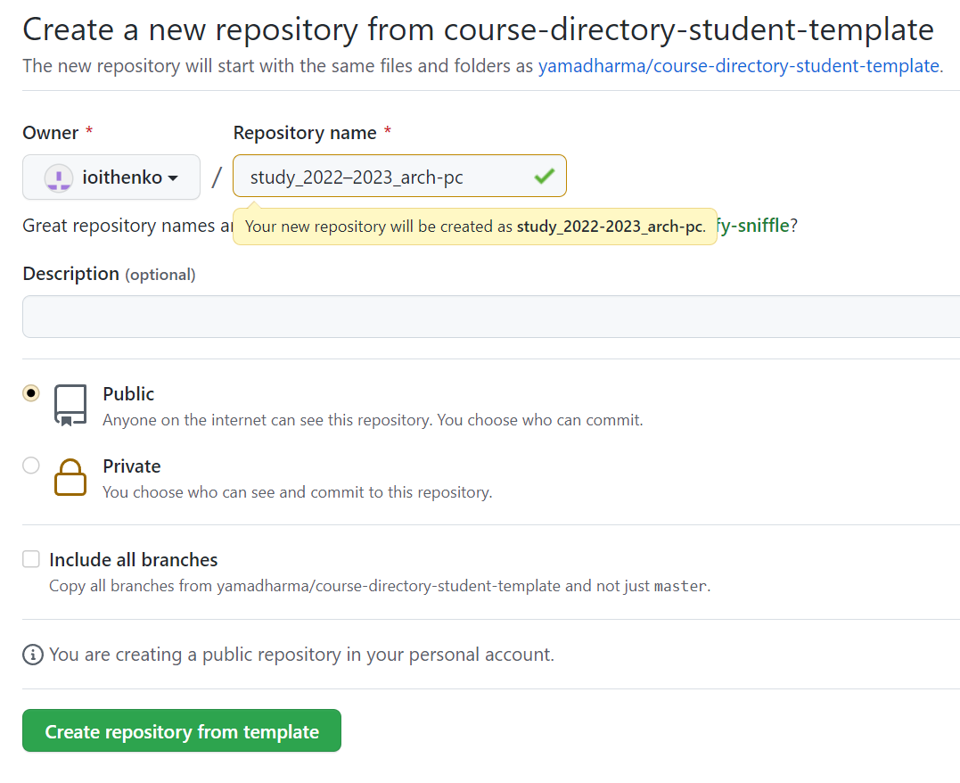

Рис. 11: Создание репозитория

Затем откроем терминал, перейдем в каталог курса и клонируем созданный репозиторий (рис. 12).

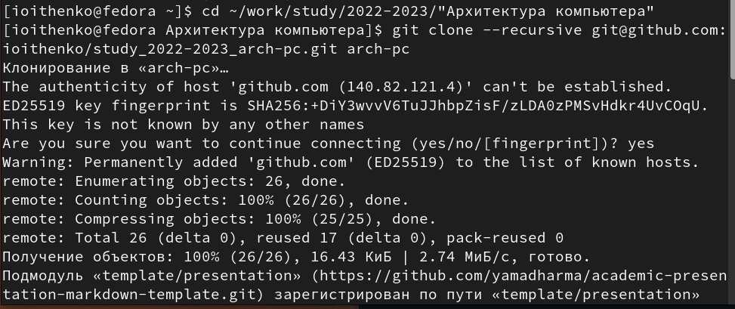

Рис. 12: Клонирование репозитория

Перейдем в каталог курса, удалим лишние файлы, создадим необходимые каталоги и отправим файлы на сервер (рис. 13), (рис. 14), (рис. 15).

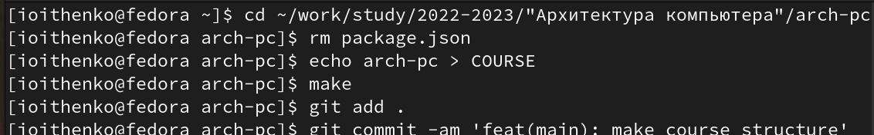

Рис. 13: Удаление лишних файлов

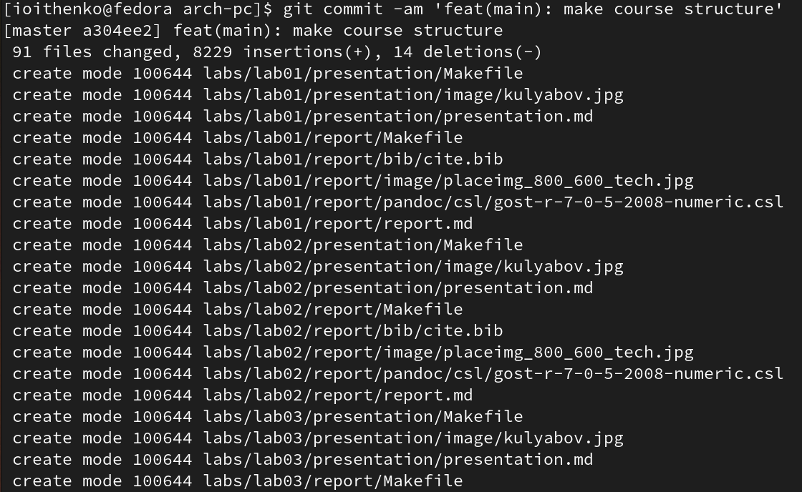

Рис. 14: Отправка файлов на сервер

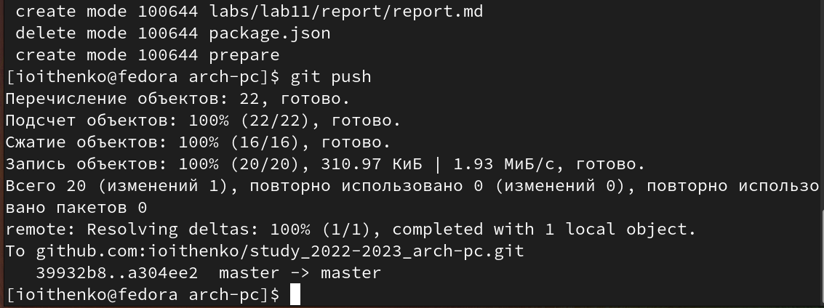

Рис. 15: Отправка файлов на сервер. Второе изображение

Проверим правильность создания иерархии рабочего пространства в локальном репозитории и на странице github (рис. 16), (рис. 17), (рис. 18).

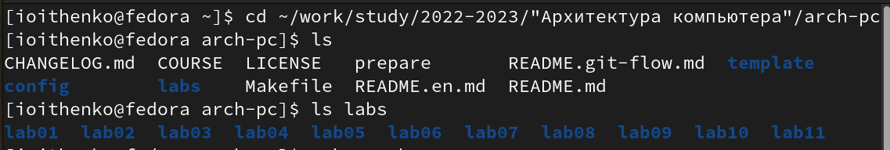

Рис. 16: Проверка создания иерархии через терминал

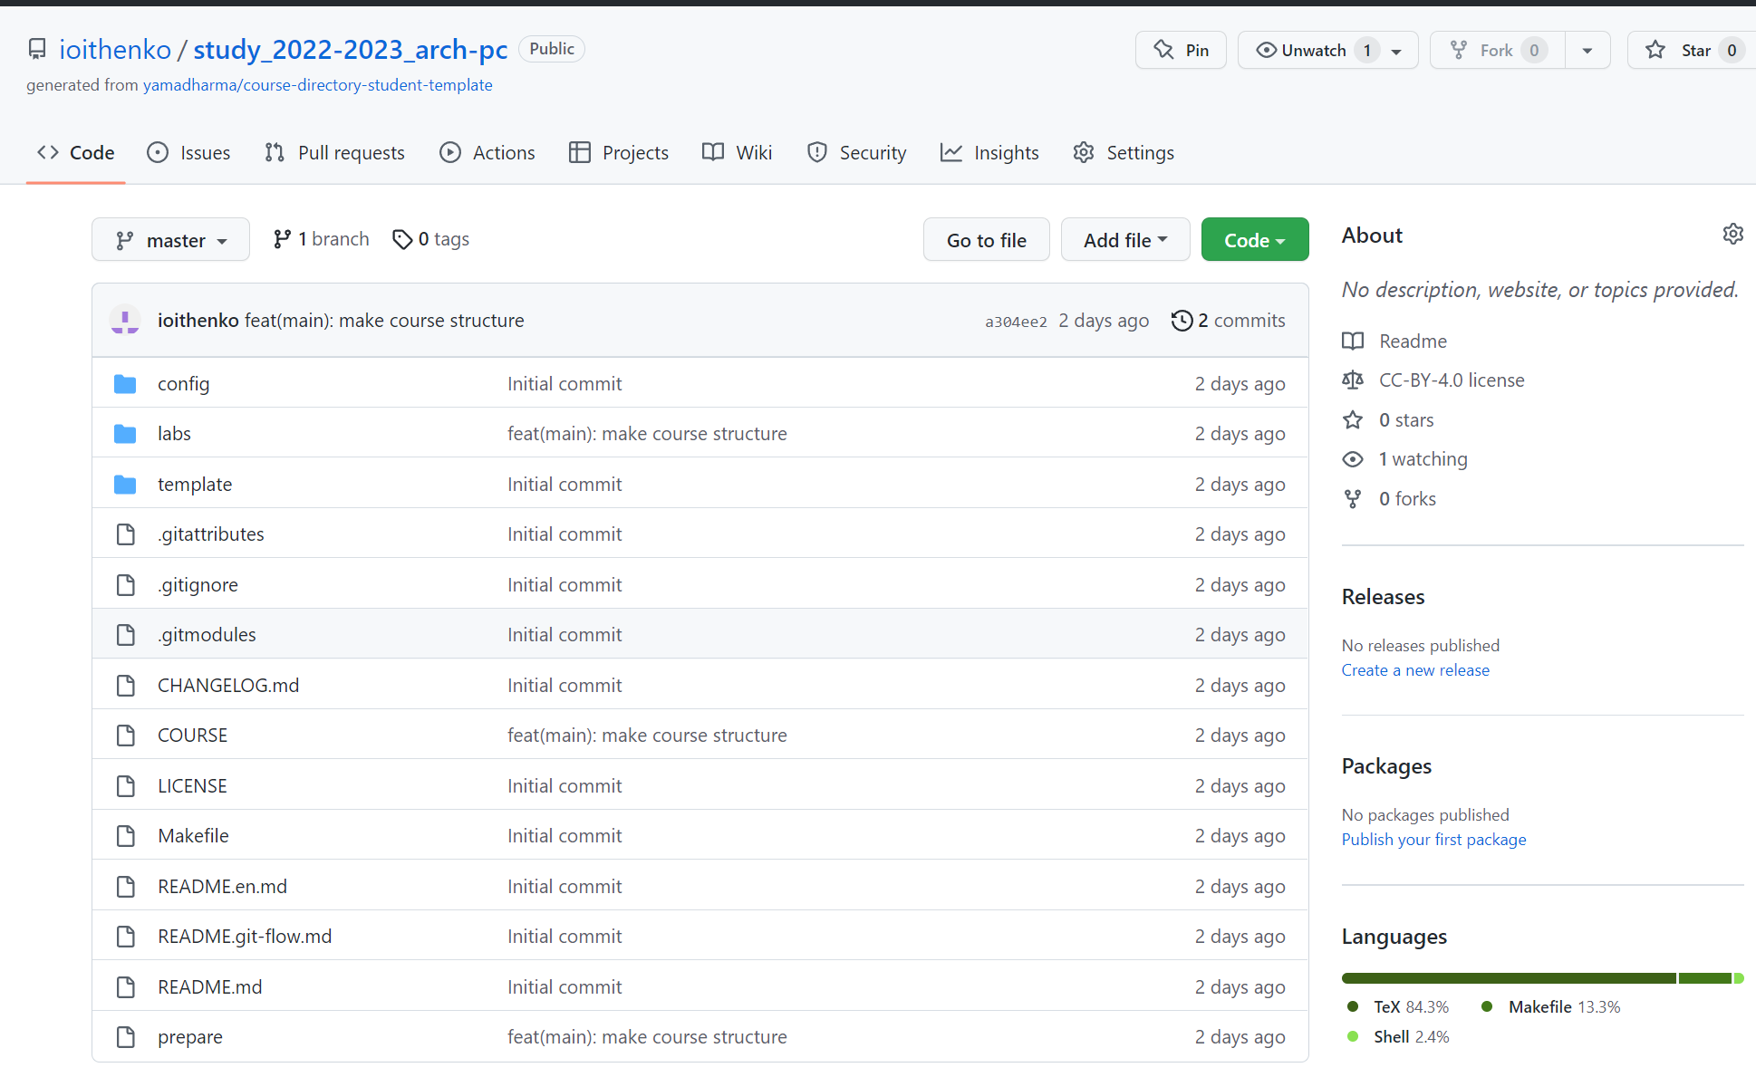

Рис. 17: Проверка создания иерархии на github

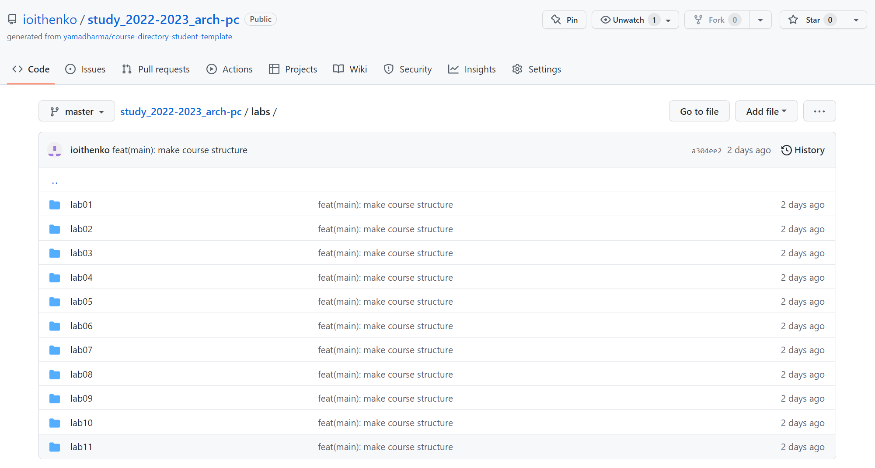

Рис. 18: Проверка создания иерархии на github. Второе изображение

# 3 Выполнение заданий для самостоятельной работы

Загружаем на github первую, вторую и третью лабораторные работы. В отчете прикреплены скриншоты к загрузке первых двух работ (рис. 19).

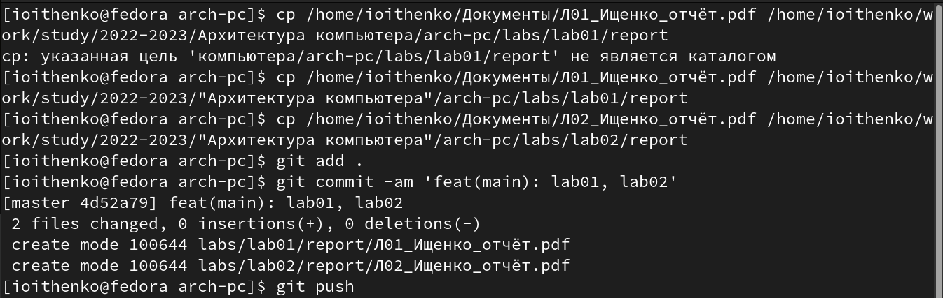

Рис. 19: Загрузка первой и второй лабораторной работы

# 4 Выводы

В ходе выполнения данной лабораторной работы я создала свой репозиторий на github и приобрела базовые навыки по работе с системой git. Также я загрузила файлы отчетов своих лабораторных работ в созданный репозиторий.